Flexible Time Table Implementation

유준범 교수님

컴퓨터공학부

200911398 신우철

200911397 송찬우

1. 목차  
   1. 소개  
    - 목적  
    - 특징  
   2. 클래스 다이어그램  
    - 기존 다이어그램  
    - 변경된 다이어그램  
    - 바뀐 점  
    - 각 클래스 소개  
   3. 구현 내용  
    - 메인 GUI  
    - 과목리스트 GUI  
    - 과목 추가 GUI  
    - 비밀번호 GUI  
    - 추천기능 GUI  
    - 메모 GUI  
   4. 잘 된점과 잘 되지 않은 점
2. 소개  
   - 목적: 대학생들이 학교에 상관없이 쉽게 자신이 작성할 시간표를 등록하여 관리하고 시간표를 작성할 수 있는 시간표 프로그램을 제작한다.  
     
   - 특징: 과목의 정보들을 입력하여 리스트로 만들어 관리하고 저장시에 암호화 가능을 도입하여 보안성을 높였다.  
    메모를 두어 특별하게 적어둘 필요가 있는 내용을 적을 수 있도록 하였다.  
    추천기능을 도입하여 다른 경우의 시간표를 추천하여 시간표 작성에 도움이 되도록 하였다.

2. 클래스 다이어그램  
- Design 단계의 클래스 다이어그램  
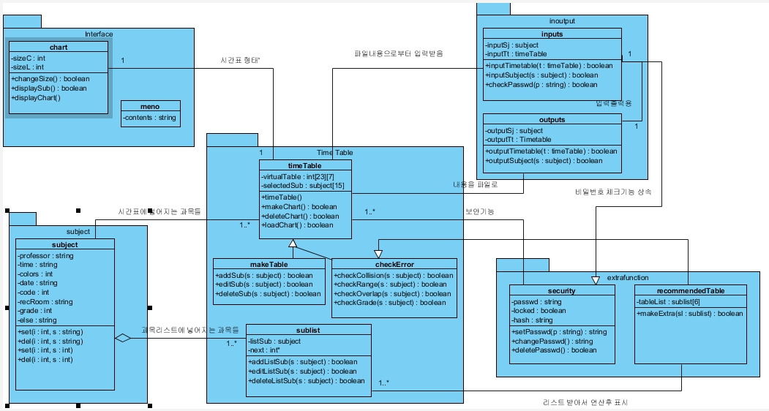  
- 실제 구현 단계의 클래스 다이어그램  
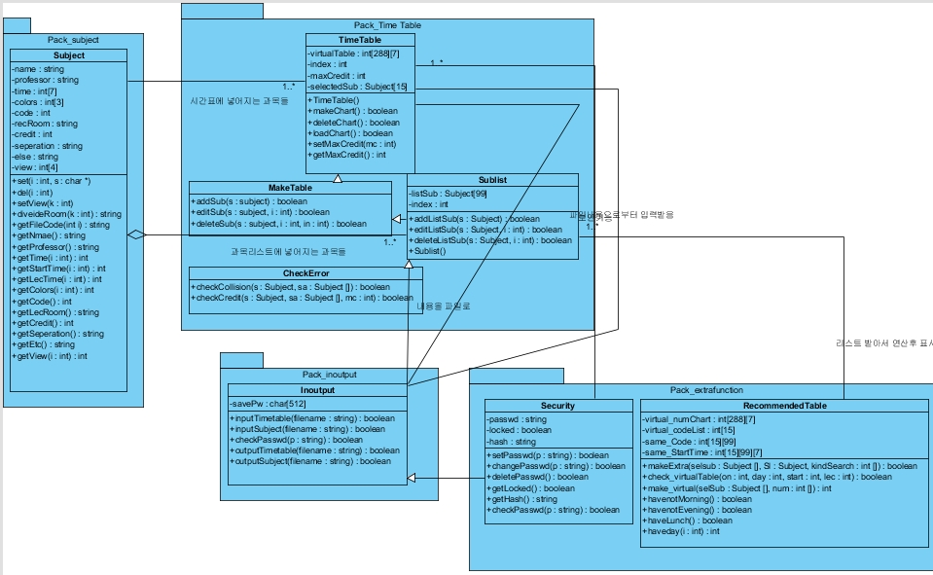  
-바뀐 점  
 - 클래스간의 상속관계 재정의

\*보안기능이 입출력클래스의 자식클래스로 변경

\*과목,추천기능,오류검사는 상속관계에 무관한 별개의 클래스로 정의 등  
 - interface 와 memo 클래스를 삭제하고 MFC에 통합  
 - 각 클래스간의 모자란 메소드와 맴버 변수들 추가 및 수정

\*다른 클래스에서 사용하기 쉽도록 set, get 함수 대폭 추가

\*클래스의 주 목적을 달성하기 위한 보조 함수들 추가

\*이용자가 거의 사용하지 않을 것이라 판단된 변수들 삭제

- 각 클래스별 설명  
 - Time Table 클래스  
 시간표에 등록된 과목들을 저장하고, 최대학점 변수 및 과목들의 시간을 읽어 저장할 가상시간표 배열을 가진다

시간표를 만들고, 불러오고, 삭제하는 시간표 관련 메소드들이 모여있다..  
 - MakeTable 클래스  
 시간표에 들어갈 과목을 넣거나 수정하고 삭제하는 클래스이다.

- Sublist 클래스  
 과목리스트에 들어갈 과목을 넣거나 수정하고 삭제하는 클래스이다.  
 - CheckError 클래스  
 시간표나 과목리스트에 이미 들어간 과목들과 새로 추가하는 과목이 충돌하는지 검사하는 메소드와, 학점이 정해진 범위를 벗어나는지 검사하는 메소드가 들어있는 클래스이다  
 - Subject 클래스  
 과목의 상세 내용을 저장한다. 과목의 상세 내용을 변경하고 다른 클래스로 내보내는 메소드와, 다른 클래스에서 간단하게 필요한 정보를 얻을 수 있도록 과목의 상세 내용을 조합하는 메소드들을 담고 있다.  
 - Inoutput 클래스  
 시간표파일 또는 과목리스트 파일을 읽어와 시간표나 과목리스트에 과목을 추가하는 메소드를 갖는다. 또한 과목과 암호의 정보를 파일에 저장하는 메소드를 가지고 있다.  
 - Security 클래스  
 파일의 잠금상태와 암호를 설정한다. 비밀번호를 입력받아 암호화하여 알 수 없게 만들거나 비교하는 기능도 담고 있다. MD5알고리즘을 사용한다.   
 - RecommendedTable 클래스  
 시간표 추천기능을 구현하는 클래스이다. 시간표에 등록된 과목을 다른 시간대의 과목으로 바꿔서 아침시간,저녁시간,점심시간,1주일등교 일수를 체크한 후, 부합하는 과목들의 코드를 출력한다.

1. 구현 내용  
   - 메인 GUI  
   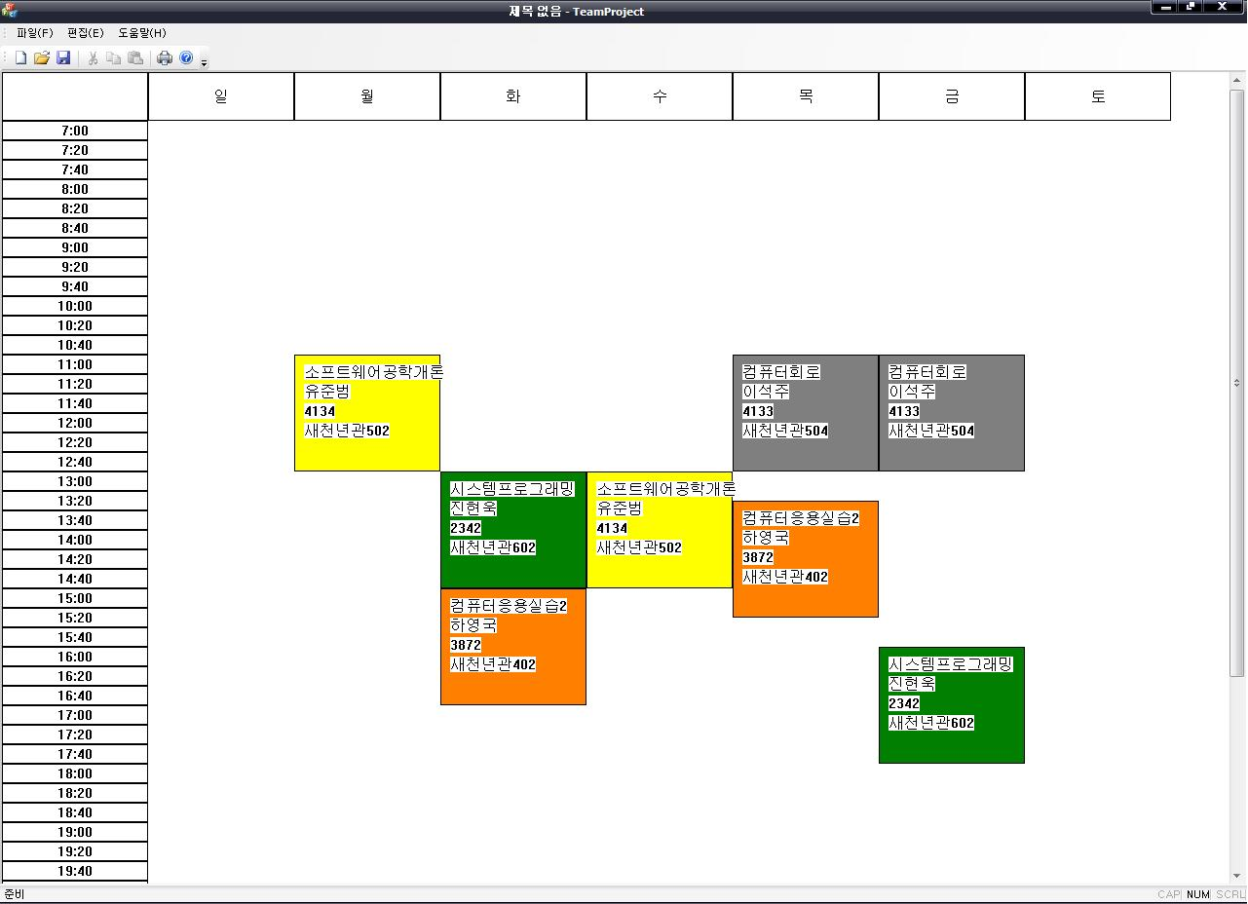  
    - 기존 시간표 파일을 불러와 시간표를 구현한 모습

20분 단위로 표시되지만 실제는 최소 5분단위까지 등록이 가능하다

- 과목리스트 GUI  
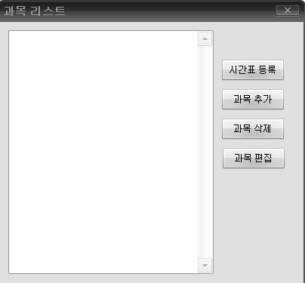  
  
 - 과목을 추가하고 삭제 편집하여 옆 리스트에 목록이 올라가고 시간표 등록을 누르면 화면에 나타나게 된다.  
  
-과목 추가 GUI  
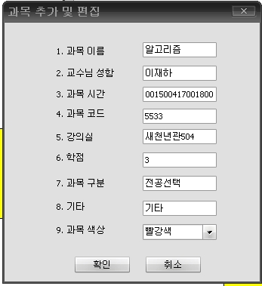  
 - 각 과목정보란에 입력을 하고 확인 버튼을 눌러 저장한다.  
 - 과목 색상은 총 15개가 지원된다.

\*지원하는 RGB 색깔 목록

빨강 255 0 0 적갈색 127 0 0 초록 0 255 0 진녹색 0 127 0 파랑 0 0 255 남색 0 0 127

노랑 255 255 0 연갈색 127 127 0 하늘색 0 255 255 진한하늘색 0 127 127 자주색 255 0 255

보라색 127 0 127 연보라색 127 127 255 회색 127 127 127 분홍색 255 127 127

- 비밀번호 GUI  
 입력 GUI  
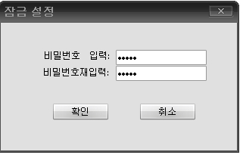  
  
변경 GUI  
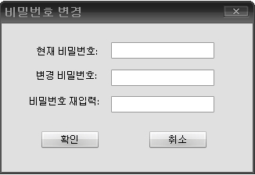  
  
 - 비밀번호를 정하거나 변경하는 GUI이다.  
 - 비밀번호 입력시 \*로 표시된다.

- 추천 기능 GUI  
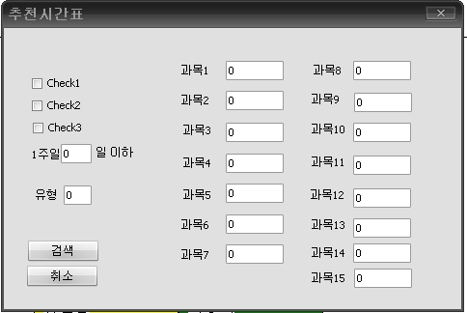  
  
 - 아침 제외, 점심 확보, 주 4일 5일 등을 제한조건으로 삼아 과목리스트들의 추천 목록을 보여준다.  
   
- 메모 GUI

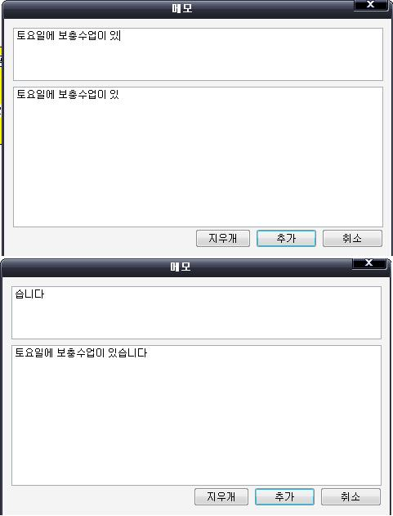  
  
- 메모를 수시로 추가하고, 메모내용을 간단하게 지울 수 있다.

\*MFC 구현 절차에서,기존 클래스의 정보를 불러오는 과정의 메모리 오류를 고치지 못했습니다. 파일의 잠금상태를 확인하는 기능이나 일부 대화상자 호출이 제대로 구현되지 않았습니다

\*설계 단계에 있었던 파일을 가져오는 것을 메모리 오류 문제상 내부 함수로 처리하였습니다.

1. 잘 된 점과 잘 되지 않은 점

<잘 된 점>

* 과목시간을 5분단위로 구성하여 범용성을 높인다는 것을 만족하였다
* 각 과목을 다양한 색깔로 잘 나타냈다
* 시간표에 등록되는 정보은닉을 잘 구현했다
* 파일메뉴의 사용으로 군더더기 없는 인터페이스를 만들었다
* 메모기능의 구현 방식을 바꿨지만 오히려 더 깔끔하게 되었다
* 저장되는 파일의 내용을 직접 읽어도 이해할 수 있을만큼 보기 쉽게 짰다.

<잘 안된 점>

* 처음 다뤄보는 MFC를 사용하여 적은 인원이 프로젝트를 수행하다보니 제 시간에 모든 기능을 구현하지 못해 안타깝다
* 범용성을 위해 넓은 시간대를 표현하려다 보니, 실제 이용이 적을 시간대가 대부분 공백으로 나오기 쉬웠다. 차트의 크기 변경을 구현했다면 좋았을 것 같다
* 추천기능을 과목코드 나열 형식이 아닌 시간표로 표현하는게 더욱 이용하기 편했을 것이다.